วาระประชุมประจำเดือน
วันพุธ ที่ 7 พฤษภาคม พ.ศ. 2568
ณ ห้องประชุมสำนักงานสาธารณสุขอำเภอเขมราฐ

งานส่งเสริมสุขภาพ งานคุ้มครองผู้บริโภคและเภสัชสาธารณสุข

1. งานยา/เวชภัณฑ์ยา และเวชภัณฑ์ที่มิใช่ยา
กำหนดวันส่งใบเบิกยา ภายใน วันพุธ ที่ 7 พฤษภาคม 2568 ก่อนเวลา 16.00 น.

2. งานคุ้มครองผู้บริโภคและเภสัชสาธารณสุข
ด้วย คปสอ.เขมราฐ ได้กำหนดดำเนิน โครงการ“เฝ้าระวังปัญหาสเตียรอยด์ในชุมชนพื้นที่อำเภอเขมราฐ” เพื่อดำเนินการลงพื้นที่ชุมชนคัดกรองและส่งต่อผู้ที่ได้รับอันตรายจากสารสเตียรอยด์ให้ได้รับการรักษาที่เหมาะสม และเพื่อนำข้อมูลในการดำเนินการจัดทำสรุปสถานการณ์การบริโภคผลิตภัณฑ์ที่มีสารสเตียรอยด์ของประชาชนในพื้นที่อำเภอเขมราฐ
- กิจกรรมดำเนินการประกอบด้วย
1. การอบรมให้ความรู้เรื่องสารสเตียรอยด์
2. การเฝ้าระวังโดยการตรวจสารรสเตียรอยด์จากลุ่มเสี่ยง
- กลุ่มเป้าหมายเข้าร่วมอบรมฯ
1. กลุ่มเสี่ยงผู้ที่บริโภคผลิตภัณฑ์ เช่น ยาต้ม/ยาชุด ยาลูกกลอน ยาหม้อ ยาน้ำสมุนไพร ผลิตภัณฑ์สุขภาพแก้ปวดเมื่อย หรือยารักษาสารพัดโรค (สามารถนำตัวอย่างมาให้ จนท.ตรวจได้)
2. รพ.สต.ละ 20 คน (ประชาชนกลุ่มเสี่ยง/อสม.)
โดยได้กำหนดวัน/เวลา ลงพื้นที่ รพ.สต.เพื่อดำเนินการ ดังนี้
วันที่ดำเนินการ | เวลา/สถานที่
วันที่ดำเนินการ | เช้า 09.00 น. – 12.00 น. | บ่าย 13.00 น. – 16.30 น.
15 พฤษภาคม 2568 | รพ.สต.นาแวง | รพ.สต.เจียด
16 พฤษภาคม 2568 | รพ.สต.บาก | รพ.สต.หนองนกทา
22 พฤษภาคม 2568 | รพ.สต.เหมือดแอ่ | รพ.สต.ขามป้อม
23 พฤษภาคม 2568 | รพ.สต.หนองผือ | รพ.สต.นาหว้า
29 พฤษภาคม 2568 | รพ.สต.แก้งเหนือ | รพ.สต.ม่วงเฒ่า
30 พฤษภาคม 2568 | สสอ.เขมราฐ (เขต ต.เขมราฐ)

3. งานผู้สูงอายุ
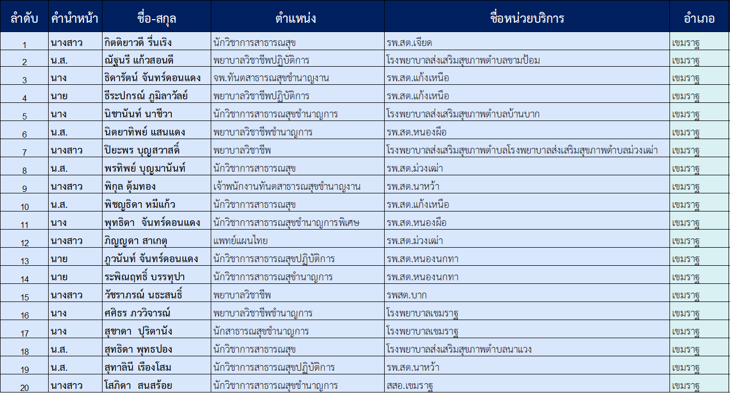
3.1 ด้วยกรมอนามัย ได้ดำเนินการจัดอบรมอบรมพัฒนาศักยภาพผู้จัดการการดูแลผู้สูงอายุ (Care Manager) หลักสูตร ๗๐ ชั่วโมง เขตสุขภาพที่ ๑๐ ปีงบประมาณ ๒๕๖๘ โดย คปสอ.เขมราฐ ได้มีเจ้าหน้าที่สาธารณสุขผู้ผ่านการอบรม Care Manager ทั้งหมด 20 ท่าน

3.2 Care Giver (CG) อบรมพัฒนาศักยภาพผู้ดูแลผู้สูงอายุ (Care Giver : CG) รายใหม่ ตามโครงการอบรมหลักสูตรผู้ดูแลผู้สูงอายุ หลักสูตรกลาง 70 ชั่วโมง ประจำปีงบประมาณ พ.ศ.2568 โดยได้ดำเนินการจัดอบรมฯ (รุ่นที่ 1)ระหว่างวันที่ 24 มีนาคม พ.ศ.2568 - วันที่ 9 เมษายน พ.ศ.2568 ที่ผ่านมา มีผู้ผ่านการอบรมทั้งหมด 29 คน ดังนี้
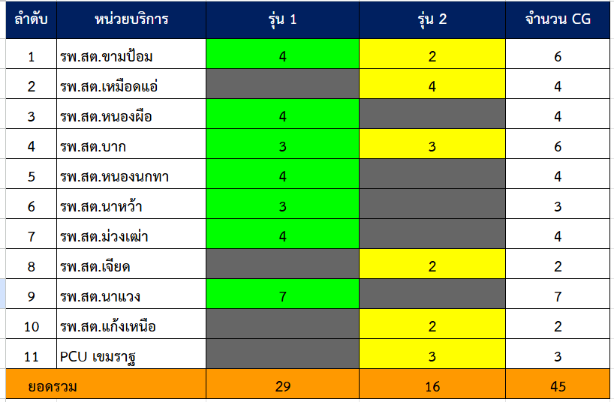

- รุ่น 2 ทาง รพ.สต. สามารรถสำรวจและแจ้งยอดเข้ามาได้เลย
- กำหนดวันแจ้งยอดสำรวจ ไม่เกินวันที่ 20 พฤษภาคม 2568

4. งานสุขภาพพระสงฆ์
ตามที่ สำนักงานสาธารรสุขจังหวัดอุบลราชานี ให้ดำเนินโครงการส่งเสริมป้องกันภาวะโภชนาการ และพัฒนาศักยภาพในการเป็นผู้นำด้านการปรับเปลี่ยนพฤติกรรมที่พึงประสงค์ในพระภิกษุสงฆ์ สามเณร แม่ชี
และผู้อุปัฏฐากพระสงฆ์ เขตสุขภาพที่ 10 ปีงบประมาณ 2568
โดยมีกิจกรรมให้ดำเนินการ ดังนี้
1. กิจกรรมอบรมให้ความรู้แก่ พระภิกษุสงฆ์ สามเณร แม่ชี และผู้อุปัฏฐากพระสงฆ์
กำหนดจัดกิจกรรม ในวันอังคาร ที่ 26 พฤษภาคม 2568 ณ.วัดพิชโสภาราม
2. กิจกรรมตรวจสุขภาพประจำปี แก่ พระภิกษุสงฆ์ สามเณร แม่ชี และผู้อุปัฏฐากพระสงฆ์
- ระยะดำเนินการครั้งที่ 1 ห่างจากครั้งที่ 2 ประมาณ 8-10 สัปดาห์
- กำหนดส่งข้อมูลตรวจสุขภาพพระสงฆ์
- ครั้งที่ 1 ให้ส่งข้อมูลช้าสุดวันที่ 15 พฤษภาคม 2568
- ครั้งที่ 2 ให้ส่งข้อมูลช้าสุดวันที่ 15 กรกฎาคม 2568
- ส่งข้อมูลตรวจสุขภาพกลุ่มเป้าหมาย 120 รูป แบ่งเป็นหน่วยบริการแห่ง ละ 12 รูป

5. งานพัฒนาการเด็ก
5.1 ด้วยหน่วยจัดการระดับจังหวัดอุบลราชธานี ภายใต้มูลนิธิประชาสังคมจังหวัดอุบลราชธานี
ได้จัดกิจกรรมเวทีเสริมสร้างศักยภาพที่จำเป็นสำหรับทีมภาคียุทธศาสตร์,ทีมพี่เลี้ยง และทีมคณะทำงานของ
หน่วยจัดการระดับจังหวัดอุบลราชธานี ได้กำหนดเป้าหมายใน 12 อำเภอ(17พื้นที่ตำบล) โดยกำหนดพื้นที่ดำเนิน
โครงการฯ ตามประเด็นการส่งเสริมพัฒนาการเด็กสมวัย ของหน่วยจัดการที่มีจุดเน้นสำคัญ จังหวัด อุบลราชธานี
- อำเภอเขมราฐ ได้กำหนด ในพื้นที่ตำบลแก้งเหนือ
- โดยให้พื้นที่ดำเนินการค้นหาประเด็นปัญหา สำคัญในการดำเนินงานส่งเสริมพัฒนาการเด็ก
- ให้เขียนในรูปแบบโครงการ เพื่อเสนอต่ออนุกรรมการ ในการขอใช้งบประมาณ จาก สสส.
- ในวันที่ 13 พฤษภาคม 2568 นี้ ณ ห้องประชุม สสจ.อุบลราชธานี

5.2 ตามที่สำนักงานสาธารณสุขจังหวัดอุบลราชธานี ได้รับจัดสรรงบประมาณในการจัดทำโครงการ พัฒนาทรัพยากรมนุษย์เชิงบูรณาการในเด็ก 0-9 ปี ผ่านกระบวนการดูแลเด็กแบบองค์รวมบนฐานการส่งเสริมทักษะสมองเพื่อจัดการชีวิตสู่ความสำเร็จ (EF) ในพื้นที่เป้าหมาย 8 อำเภอ 10 พื้นที่ตำบล
- โดยอำเภอเขมราฐได้กำหนดพื้นที่เป้าหมายในการดำเนินการ ในพื้นที่ ต.หัวนา และ ต.หนองผือ
- กิจกรรมดำเนินการหลักๆ 2 กิจกรรม ประกอบด้วย
กิจกรรมที่ 1 : ประชุมเชิงปฏิบัติการ ผู้นำการเปลี่ยนแปลง
- กลุ่มเป้าหมาย : จำนวนอย่างน้อย 15 คน/พื้นที่
- กำหนดจัดในวันที่ 26 พฤษภาคม 2568 ณ ห้องประชุม รพ.สต.ม่วงเฒ่า
- กำหนดจัดในวันที่ 4 มิถุนายน 2568 ณ ห้องประชุม รพ.สต.หนองผือ
กิจกรรมที่ 2 : ประชุมเชิงปฏิบัติการ ผู้ดูแลเด็ก (พ่อ แม่ ปู่ย่า ตายาย ลุงป้า น้าอา)
- กลุ่มเป้าหมาย : จำนวน 200 คน/พื้นที่
- กำหนดจัดในวันที่ 9 มิถุนายน 2568 ณ ห้องประชุม รพ.สต.ม่วงเฒ่า
- กำหนดจัดในวันที่ 10 มิถุนายน 2568 ณ อาคารอเนกประสงค์ เทศบาลตำบลหนองผือ
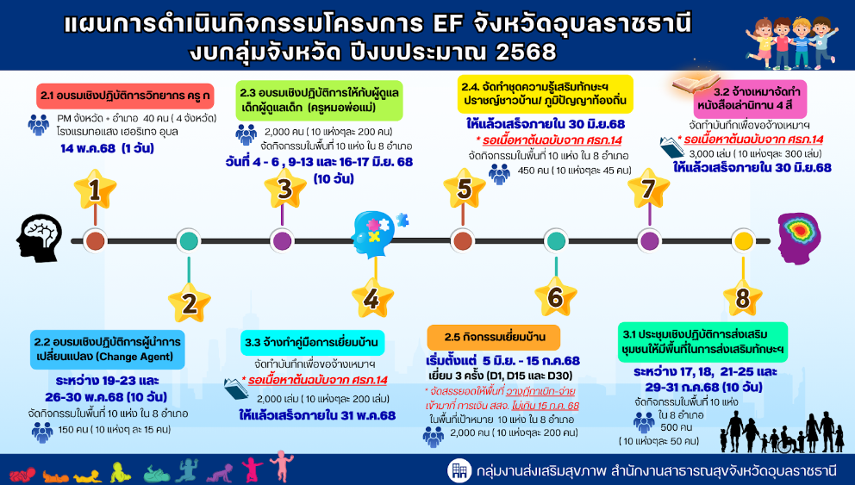

6. งานบริจาคโลหิต กิจกรรมออกหน่วยรับบริจาคโลหิตเคลื่อนที่ ในวันพฤหัสบดี ที่ 11 เมษายน
ณ หอประชุมอำเภอเขมราฐ อำเภอเขมราฐ
✅ยอดลงทะเบียนบริจาคโลหิต 127 ราย
✅บริจาคโลหิตได้ 101 ราย
⚠️ไม่ผ่านเกณฑ์ 26 ราย
แยกดังนี้
- ความเข้มข้นเลือดไม่ผ่าน 20 ราย
- อายุเกินเกณฑ์ 2 ราย
- ดื่มแอลกอฮอล์/กัญชา 2 ราย
- โรคประจำตัว หอบหืด 1 ราย
- บริจาคยังไม่ครบ 3 เดือน 1 ราย
ข้อมูลจำนวนผู้ประสงค์บริจาคโลหิต แยกรายหน่วยบริการ
1. ต.หนองสิม 31 ราย
2. ทต.หนองผือ 20 ราย
3. ต.นาแวง 18 ราย
4. ทต.เขมราฐ 15 ราย
5. ทต.หนองนกทา 7 ราย
6. ทต.ขามป้อม 6 ราย
7. ต.เจียด 6 ราย
8. ทต.หัวนา 2 ราย
9. ต.แก้งเหนือ 0 (บริจาคไปแล้ววัดพิชโสภาราม)
10. นอกเขต 22 ราย

